

**MANUAL DE USUARIO**

**JP – CABINA DE FLUJO LAMINAR PCR**

**JP BIOINGENIERÍA S.A.S.**

**Marca JP INGLOBAL REF. JPCV36-PCR-EC**

**TABLA DE CONTENIDO**

3

1. INTRODUCCIÓN 4

2. GENERALIDADES 5

3. INSTRUCCIONES IMPORTANTES DE SEGURIDAD 5

4. INSTALACIÓN 8

5. ESPECIFICACIONES 10

6. OPERACIÓN DE CONTROLES 12

7. NORMATIVIDAD DE BIOSEGURIDAD 21

8. LIMPIEZA 22

9. MANTENIMIENTO 23

10. SERVICIO 27

11. CLAUSULA EXONERATIVA DE RESPONSABILIDAD 29

# 

“La información presentada en este Manual pertenece a título exclusivo y privativo a **JP INGLOBAL**, sin que su publicación suponga, en modo alguno, que los elementos publicados o en la forma en la cual se presentan, sea del dominio público. En consecuencia, queda terminantemente prohibida su reproducción, así como la fabricación, comercialización y/o distribución o cualquier otra actividad que recaiga sobre los elementos publicados, sin el expreso consentimiento escrito del representante legal de esta Compañía”.

El presente manual debe permanecer cerca del equipo para estar a disposición del operador ante cualquier consulta. El equipo debe ser utilizado solo de acuerdo a lo establecido en este manual, el cual no puede ser modificado bajo ningún concepto. En el caso de que el cliente necesite una nueva copia del manual deberá ponerse en contacto con JPINGLOBAL Tel: 7568668.

**JP INGLOBAL**, se reserva el derecho de modificar, total o parcialmente, cualquiera de los datos y especificaciones técnicas que aparecen en esta publicación.

Gracias por haber adquirido este Equipo Marca JP INGLOBAL. Para obtener el mejor rendimiento del equipo por favor lea detenidamente estas instrucciones antes de utilizarlo.

Antes de desechar el embalaje asegúrese que se incluyen todas las piezas y que están en buen estado.

**Para seguridad propia y de otros por favor lea y memorice el consejo de seguridad descrito a continuación antes de utilizar el Instrumento y/o equipo.**

# INTRODUCCIÓN

Apreciado cliente:

Gracias por haber adquirido este producto de calidad marca **JP INGLOBAL.**

Para obtener el mejor rendimiento del equipo rogamos lea detenidamente estas instrucciones antes de utilizarlo.

**IMPORTANTE**

Para seguridad propia y de otros por favor lea y memorice el consejo de seguridad descrito a continuación, antes de utilizar el equipo.

**NOTA**

Esta documentación está destinada exclusivamente a los compradores de nuestros productos por lo que no puede ser reproducida, comunicada ni entregada a terceros sin previa autorización escrita del representante legal. Derechos de propiedad intelectual **JP INGLOBAL** tiene todos los derechos sobre gráficos y demás documentación, así como sobre toda la capacidad de disposición, incluso en el caso de registro de derechos de propiedad intelectual.



# GENERALIDADES

Este manual está destinado a proporcionar al usuario una comprensión general de cómo funciona el equipo, indicar las mejores formas de operarlo y la manera de cuidarlo para obtener una operación sin problemas. Sin embargo, **el usuario no debe tratar de realizar ningún tipo de reparación o calibración del equipo ya que esto puede anular la garantía con el fabricante**.

* 1. **Condiciones de Operación.**
* La temperatura ambiente debe estar entre 10°C a 40°C y una humedad relativa máxima del 80%.
* Opere el equipo únicamente de la forma descrita en este manual. Si el equipo se usa de una manera no descrita en esta manual, la protección proporcionada por el equipo puede verse afectada.
* El equipo se debe utilizar en espacios interiores, igualmente debe estar almacenado en dichos espacios.

# INSTRUCCIONES IMPORTANTES DE SEGURIDAD

**Lea cuidadosamente las instrucciones de operación del equipo antes de iniciar cualquier operación.**

* 1. **Inspección de entrada**

La cabina de flujo laminar PCR debe ser desempacada e inspeccionada para detectar daños mecánicos en la recepción del mismo. Conserve el material de embalaje hasta que se finalice la inspección del equipo. La inspección mecánica del equipo incluye revisar daños físicos como: superficies rayadas, superficies golpeadas, entre otras.

Si se detecta algún daño aparente, contáctese con su distribuidor para que se notifique a fábrica y poder tramitar el reclamo con el transportador correspondiente. Todos los productos de **JP Inglobal** son cuidadosamente inspeccionados antes del envió y se toman todas las precauciones razonables al prepararlos para el envió, esto con el fin de asegurar una llegada segura a su destino.

* 1. **Garantía**

**JP Inglobal** garantiza que este equipo está libre de defectos de material, mano de obra, componentes defectuosos y montaje durante un año.

La garantía no incluye ni reemplaza el mantenimiento de rutina ni el mantenimiento preventivo que debe realizarse de acuerdo a las instrucciones descritas durante el manual.

Nuestra obligación se limita a reemplazar el instrumento o las piezas después de una examinación del equipo, si dentro del año a partir de la fecha de envió se demuestra algún defecto. Esta garantía no aplica a ningún instrumento o componente que haya sido sometido a mal uso, negligencia, accidente, instalación o aplicación incorrecta, ni se extenderá a Cabinas de flujo laminar que sean reparados o modificados fuera de fábrica sin previa autorización.

**La Cabina no debe usarse de una manera no descrita en este manual.**

**La empresa se reserva el derecho a garantía si la cabina se opera por fuera de los rangos de suministro eléctrico sugeridos por el fabricante.**

**La empresa se reserva el derecho a garantía si no se ejecutan los procedimientos de mantenimiento establecidos por el fabricante.**

* 1. **Declaración de Garantía**

El registro de la garantía inicia automáticamente desde el día de despacho del equipo.

NOTA: Si existe alguna dificultad con el equipo y la solución no es cubierta por este manual, comuníquese con nuestro representante o directamente con nosotros. No intente reparar el equipo por usted mismo. Trate de describir el problema tan claro como sea posible para poder diagnosticar el mismo y proporcionar una pronta solución. No se aceptarán Cabinas de flujo laminar para su reparación sin la debida autorización de nosotros.

* 1. **Instrucciones de seguridad**

Por favor lea y entienda las instrucciones de operación antes de la primera operación.

Asegúrese de saber en dónde se encuentra el interruptor de alimentación principal.

Equipamiento de protección, indumentaria y otras instrucciones de seguridad deben ser implementados de acuerdo a las regulaciones locales y/o nacionales.

* 1. **Instrucciones de operación-seguridad**

Todos los usuarios del Cabina De flujo laminar PCR deben recibir capacitación en el uso adecuado de éste por parte de un empleado experimentado. Todo empleado nuevo debe someterse a un período de capacitación a cargo de un empleado experimentado.

Para la operación de la cabina se debe establecer un procedimiento escrito que incluya: pruebas diarias de seguridad, verificación de filtro, accionamiento del motor, movimiento suave del sistema del vidrio, limpieza del área de trabajo, prevención de corrosión, qué está permitido y qué está prohibido para el uso del equipo.

Antes de iniciar un proceso verifique que el ventilador se encuentra encendido.

Antes de operar la Luz UV asegúrese que la protección frontal este cerrada.

Examinar la condición de los ensambles regularmente. Asegurarse de que no haya filtraciones, roturas, bloqueos, silbidos o ruidos extraños.

Las operaciones de mantenimiento se deben efectuar según las instrucciones.

Notificar inmediatamente a la persona a cargo sobre cualquier desviación o riesgo en el adecuado funcionamiento del dispositivo.

# INSTALACIÓN

* 1. **Locación Física**

La superficie en la que ubique su Cabina De flujo laminar PCR debe ser lisa, nivelada y robusta. Asegúrese que la superficie pueda soportar el peso del sistema y todos sus componentes.

También asegúrese de contar con espacio suficiente alrededor del equipo para un acceso apropiado para la operación y mantenimiento.

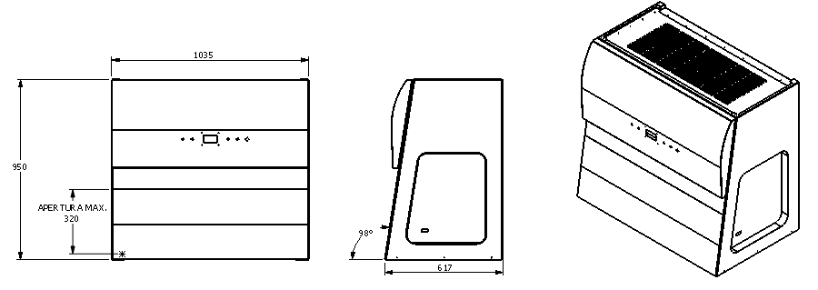

**Figura 1. Dimensiones en mm*.**

*Las dimensiones varían de acuerdo al modelo escogido.

* 1. **Ambiente**

La Cabina De flujo laminar PCR opera adecuadamente bajo las siguientes condiciones:

• Rango de temperatura ambiente entre 10°C y 40°C.

• Humedad relativa por debajo de 80% sin condensación.

**¡PRECAUCIÓN!**

Antes de realizar cualquier conexión eléctrica, verifique que el suministro de voltaje concuerde con los requerimientos de poder mencionados y con los esquemas de control suministrados con la unidad.

* 1. **Servicios**

Usando procedimientos estándar de operación y respetando todos los códigos aplicables, conecte los servicios a sus respectivas conexiones, como se resume en la Tabla 1.

| **SERVICIO** | **REQUERIMIENTOS** | **CONEXIÓN** |
| --- | --- | --- |
| Electricidad | 110 VAC, 60 Hz, Monofásico (no exceder fluctuaciones +10%) | 110VAC: 1 Fase + Neutro + Tierra  15A |

**Tabla 1. Conexiones a servicios.**

* + 1. **Requerimientos de electricidad**

|  |  |  |
| --- | --- | --- |
| 110 VAC | 60 Hertz | 15Amp |

**Tabla 2. Requerimientos de la red eléctrica.**

**¡ADVERTENCIA!**

Se recomienda que la red eléctrica debe estar protegida con un relé de falla a tierra.

La red eléctrica debe cumplir con la normatividad y regulación local y/o nacional.

* Verifique que tenga un fácil acceso al switch (Breaker) principal de alimentación del equipo. Este breaker debe estar marcado para una fácil identificación del mismo.

**¡PRECAUCIÓN!**

**Antes de realizar cualquier conexión eléctrica, verifique que el suministro de voltaje concuerde con los requerimientos de poder mencionados y con los esquemas de control suministrados con la unidad.**

* + 1. **Instale su Cabina De flujo laminar PCR.**

Antes de instalar la cabina verifique las medidas del sitio de instalación. En la Figura 2, se detallan los componentes de la Cabina De flujo laminar PCR.

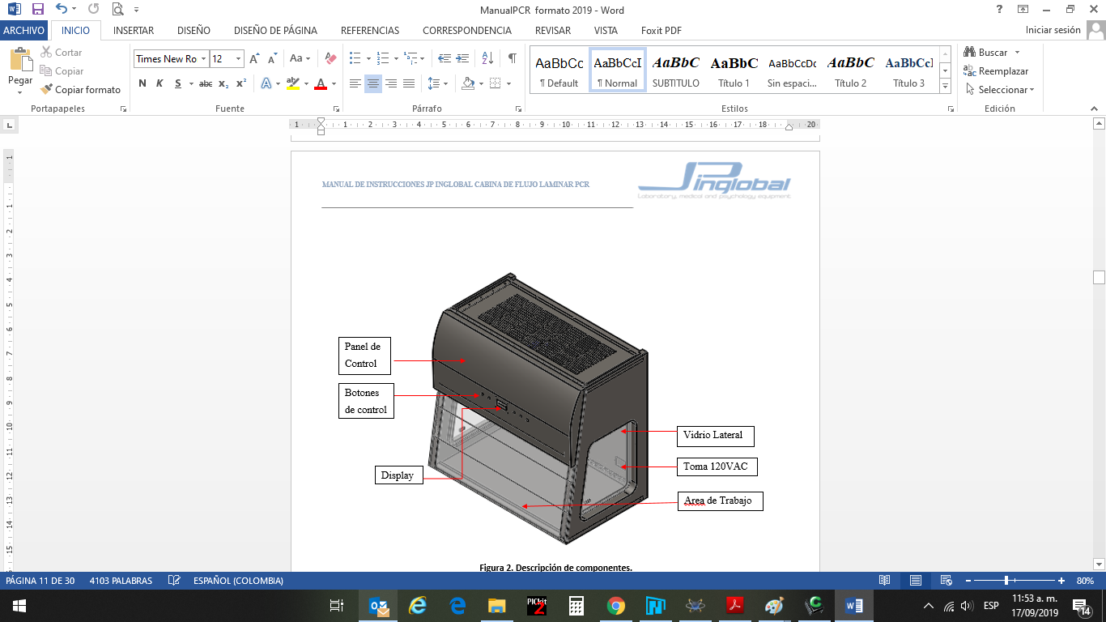

**Figura 2. Descripción de componentes.**

**\* Los componentes de la cabina varían de acuerdo al modelo adquirido**

# ESPECIFICACIONES

|  |  |  |
| --- | --- | --- |
| **Cabina de flujo laminar PCR** | | |
| **Área de trabajo** | **Material** | Acero inoxidable 304 |
| **Apertura de operación** | 32cm |
| **Sistema de control** | **Visualizador** | Pantalla GLCD 128x64 pixeles |
| **Función** | Monitoreo de elementos principales de la cabina |
| **Temperatura** | **Indicación** | Pantalla GLCD incrementos en 1°C |
| **Rango** | 2°C a 150°C |
| **Sensor** | LM35 |
| **Presión** | **Indicación** | Pantalla GLCD en saturación de filtro |
| **Sensor** | Presión diferencial MPXV5004DP |

|  |  |  |  |  |
| --- | --- | --- | --- | --- |
| **Requerimientos Eléctricos** | **110 V** | 60 Hertz | Monofásico: 1 Fase +Neutro + Tierra | 15A |
| **Dimensiones Exteriores en mm (Alto X Ancho X Fondo)** | | 950mm X 1035mm X 617mm | | |
| **Peso neto** | | **60 Kg** | | |

# OPERACIÓN DE CONTROLES

La Cabina De flujo laminar PCR permite al usuario monitorear los componentes que influyen en el funcionamiento de la cabina. Entre estos están:

* Estado de Luz Blanca.
* Estado de Motor.
* Estado luz UV
* Temporizador UV
* Saturación del filtro.
* Temperatura (C°).
* Velocidad del motor (1 a 6).

El monitoreo de los parámetros mencionados anteriormente permiten al usuario verificar constantemente el funcionamiento de la cabina de flujo laminar PCR.

Para encender la cabina conecte el cable de poder a un tomacorriente (ver sección 4.3.1) y enciéndala ubicando el switch ON/OFF en la posición ON. Una vez encendido el equipo el Display deberá mostrar el mensaje que se muestra en la Figura 3. Esto indicara que se conectó correctamente, de lo contrario verifique nuevamente las conexiones.



**Figura 3.Mensaje inicial.**

* 1. **Teclado**

El teclado de la Cabina De flujo laminar PCR cuenta hasta con dos opciones dependiendo de la tecla.

Cuando el Display se encuentra en la pantalla principal (ver Figura 8) el teclado tiene las siguientes características:

* **Menú\↑:** Sirve para acceder al Menú de configuraciones de la cabina de flujo laminar PCR.
* **Luz\↓:** Modificael estado de la Luz Blanca interna del equipo (ON/OFF)*.
* **Motor\→:** Modifica el estado del motor (ON/OFF)*.
* **Luz UV\←:** Modifica el estado de la luz UV (ON/OFF)**\***, Retroceso.

**\*Varían en función de la posición de la protección frontal.**

* 1. **Contraseña de Acceso**

Esta opción permite que solo el operador que tenga conocimiento de la clave de acceso a la cabina pueda manipularla. Evitando que personas no capacitadas manipulen la Cabina De flujo laminar PCR.

Para mover el cursor de unidad utilice la tecla →.

Para modificar el valor de la unidad donde se encuentra el cursor utilice las teclas ↑ ó ↓ como se muestra en la Figura 4.

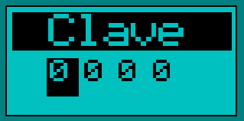

**Figura 4. Contraseña de acceso.**

Una vez ubicado el cursor en la última unidad de Izquierda a Derecha, oprima la tecla → para continuar. Si la contraseña ingresada es incorrecta se mostrara el mensaje de la Figura 5. De lo contrario se mostrara el mensaje de la Figura 6.

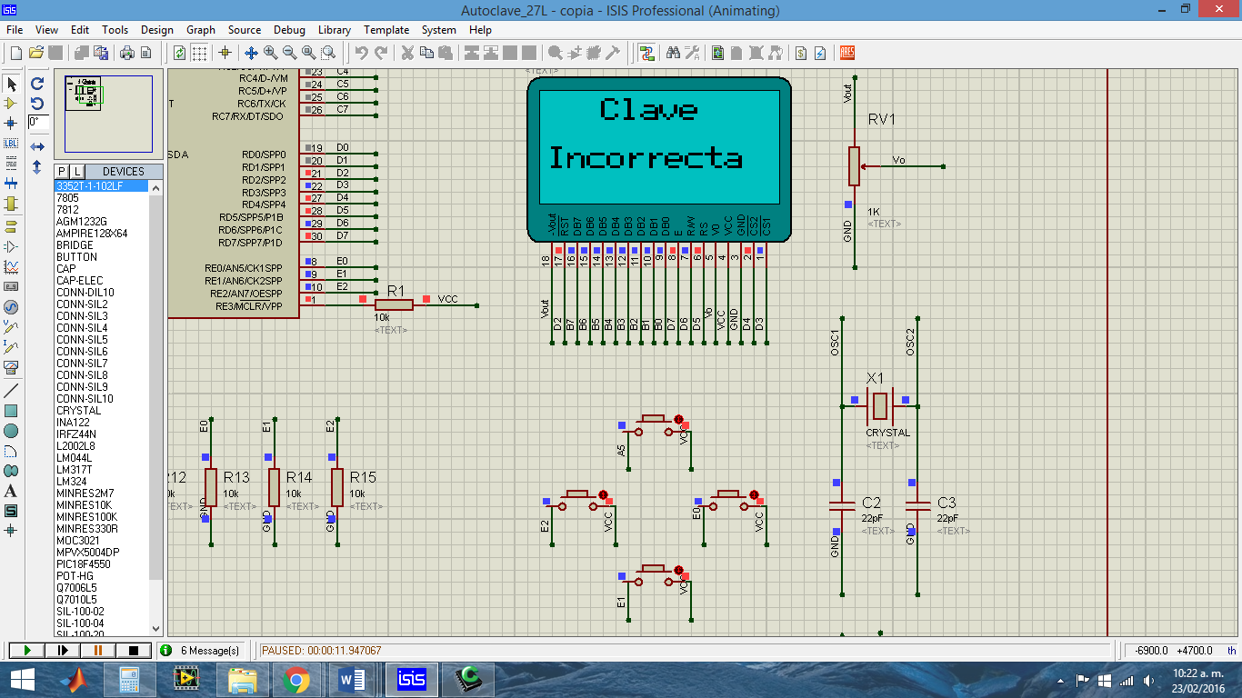

**Figura 5.Contraseña incorrecta.**

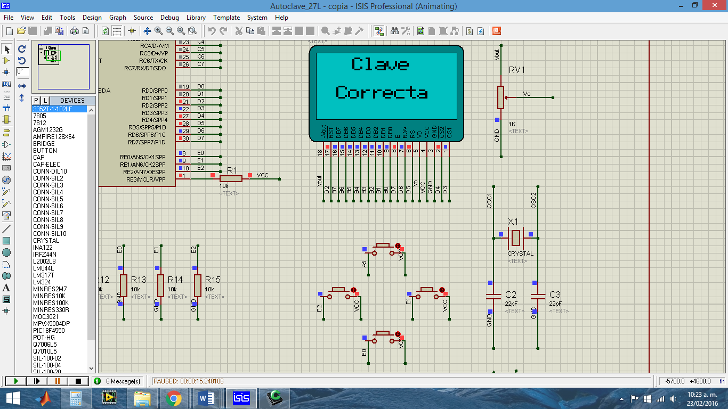

**Figura 6.Contraseña correcta.**

* 1. **Tiempo de Purga**

Una vez ingresada correctamente la contraseña de acceso, se ejecutara el tiempo de purga programada, el cual como su nombre lo indica, realiza una purga en el aire que exista en el área de trabajo, con el fin de garantizar una zona segura en el área de trabajo de la cabina.

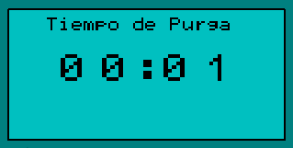

**Figura 7. Tiempo de purga.**

* 1. **Menú de Visualización de estados**

Una vez haya finalizado el tiempo de purga, se mostrara la pantalla de la Figura 8. Automáticamente se encenderá la Luz Blanca indicando que la cabina esta lista para ser utilizada.

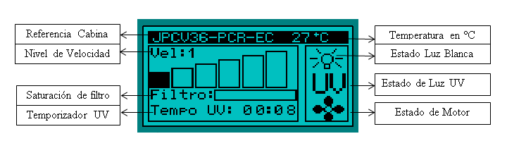

**Figura 8. Pantalla principal.**

* 1. **Menú Principal**

Este Menú permite configurar opciones como:

* Ajustes
* Tiempo de purga
* Temporizador UV
* Clave
* Modo
  + Mantenimiento
  + Servicio
    1. **Ajustes**

Para acceder a este menú ubique el cursor en la sección de ajustes, utilizando las teclas ↑ ó ↓ según sea necesario. Una vez ubicado el cursor oprima la tecla → para acceder a los ajustes.



**Figura 9. Acceso a ajustes.**

* + - 1. **Tiempo de purga**

Para acceder a este menú ubique el cursor en la sección de Tiempo de Purga, utilizando las teclas ↑ o ↓ según sea necesario. Una vez ubicado el cursor oprima la tecla → para acceder al menú de Tiempo de Purga.



**Figura 10. Tiempo de purga.**

Para modificar la unidad seleccionada utilice las teclas ↑ o ↓ según sea necesario.

Para cambiar de unidad utilice la tecla →.

Para salir de este menú almacenando el valor configurado oprima la tecla ←.

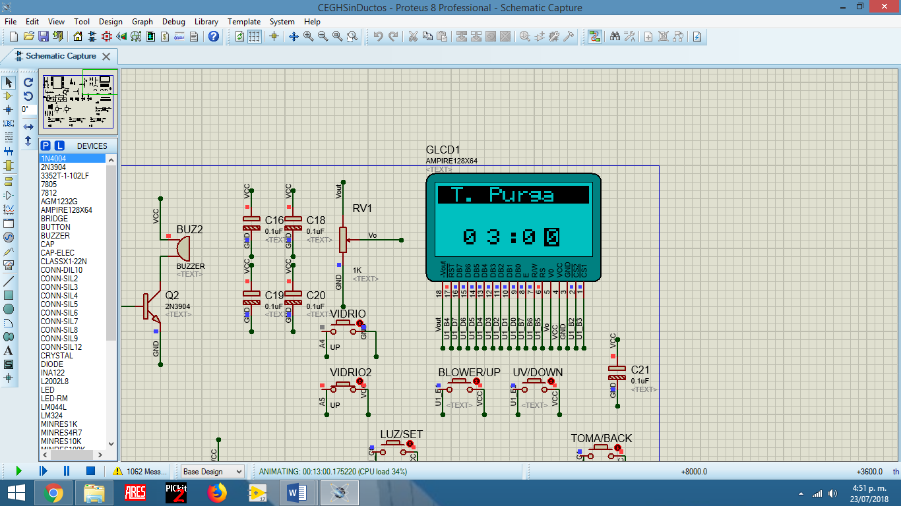

**Figura 11. Menú tiempo de purga.**

* + - 1. **Temporizador UV**

Para acceder a este menú ubique el cursor en la sección de Tempo UV, utilizando las teclas ↑ o ↓ según sea necesario. Una vez ubicado el cursor oprima la tecla → para acceder al menú del Temporizador UV.

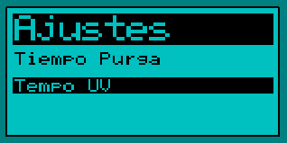

**Figura 12. Temporizador UV.**

Para modificar la unidad seleccionada utilice las teclas ↑ o ↓ según sea necesario.

Para cambiar de unidad utilice la tecla →.

Para salir de este menú almacenando el valor configurado oprima la tecla ←.

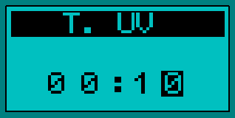

**Figura 13. Menú de temporizador UV.**

* + 1. **Clave**

Este menú permite al usuario modificar la contraseña que trae el equipo por defecto.

Para acceder a este menú ubique el cursor en la sección de Clave, utilizando las teclas ↑ o ↓ según sea necesario. Una vez ubicado el cursor oprima la tecla → para acceder este Menú.

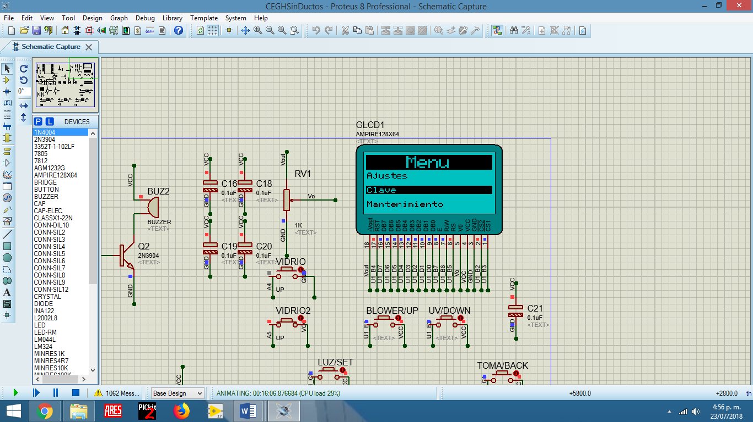

**Figura 14. Clave.**

A continuación le solicitara ingresar la contraseña actual. Para mover el cursor de unidad utilice la tecla →.Para modificar el valor de la unidad donde se encuentra el cursor utilice las teclas ↑ o ↓.

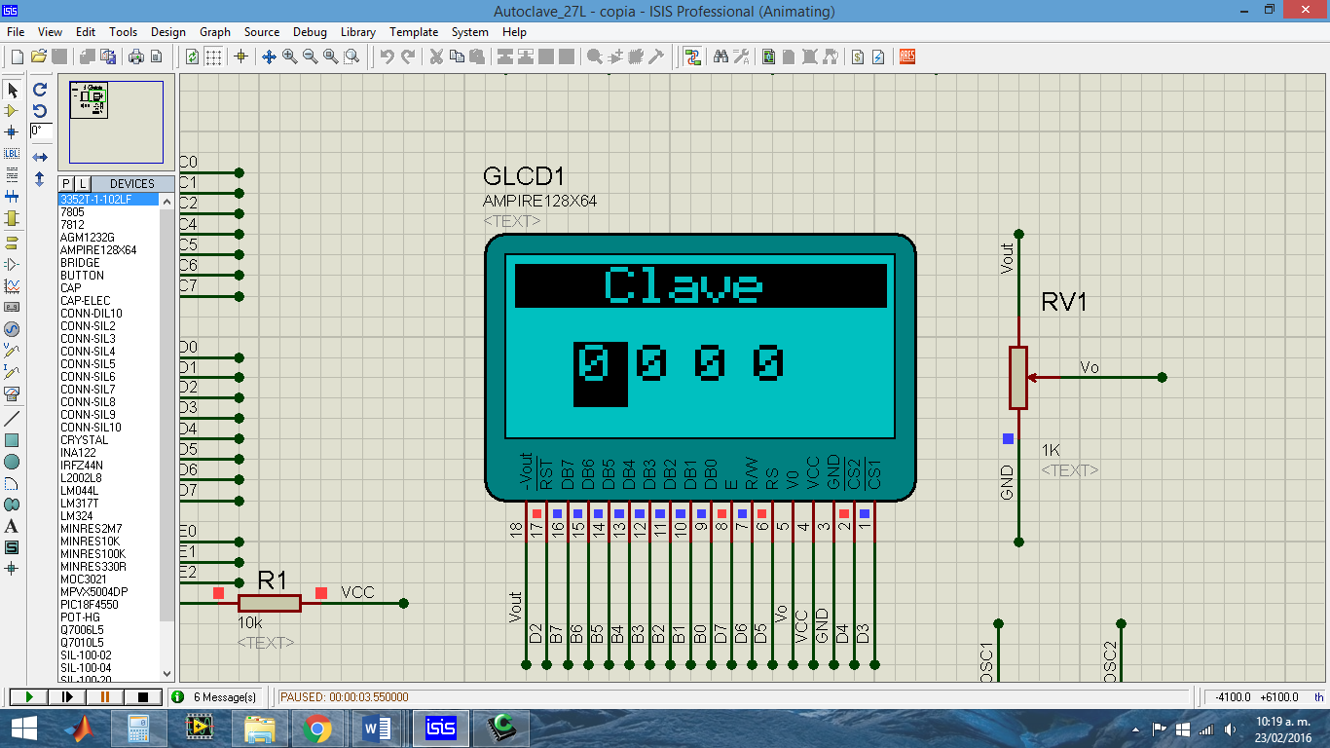

**Figura 15.Contraseña de acceso.**

Una vez ubicado el cursor en la última unidad de Izquierda a Derecha, oprima la tecla → para continuar.

Si la contraseña ingresada es incorrecta se mostrara el mensaje de la Figura 5 y volverá al Menú principal. De lo contrario se mostrara el mensaje de la figura 6 y le solicitara ingresar la contraseña nueva (ver Figura 16).

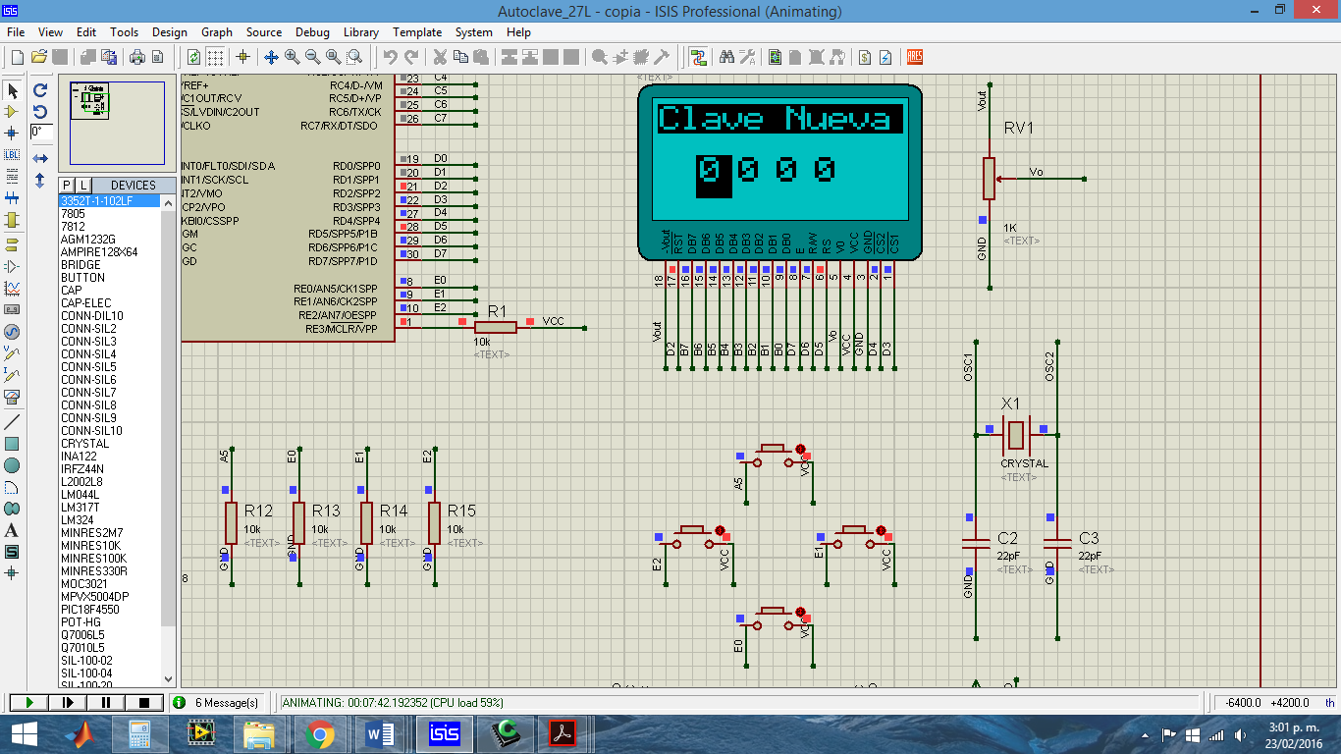

**Figura 16. Clave nueva.**

Una vez ubicado el cursor en la última unidad de Izquierda a Derecha, oprima la tecla → para almacenar la nueva clave.

* + 1. **Modo**
       1. **Mantenimiento**

Este menú fue implementado para que el usuario pueda realizar la limpieza de la cabina.

Para acceder a este menú ubique el cursor en la sección de modo, utilizando las teclas ↑ o ↓ según sea necesario. Una vez ubicado el cursor oprima la tecla → para acceder este Menú.

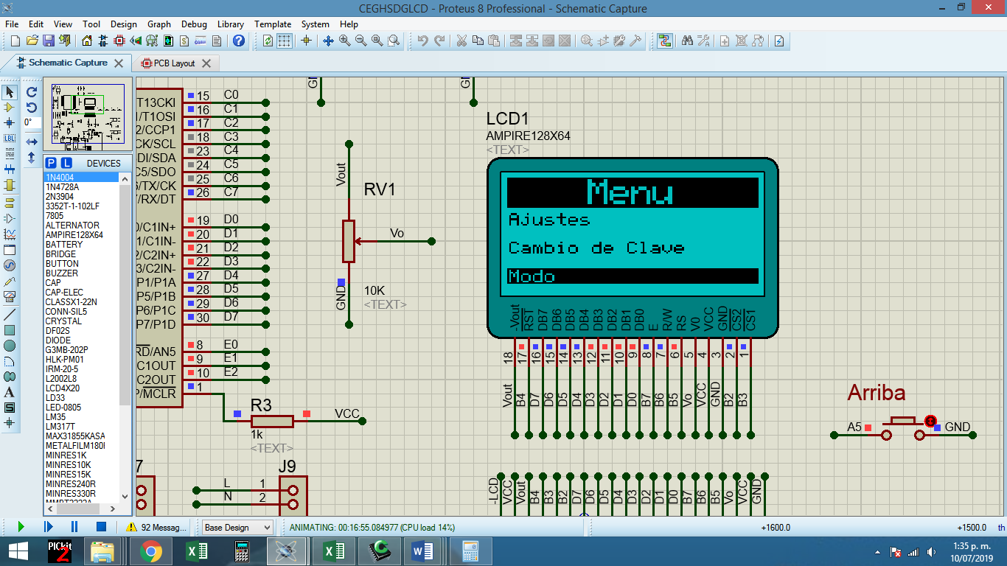

**Figura 17. Pantalla en menú.**

En la sección de modo, utilizando las teclas ↑ o ↓ según sea necesario ubique la sección mantenimiento. Una vez ubicado el cursor oprima la tecla → para acceder este Menú.

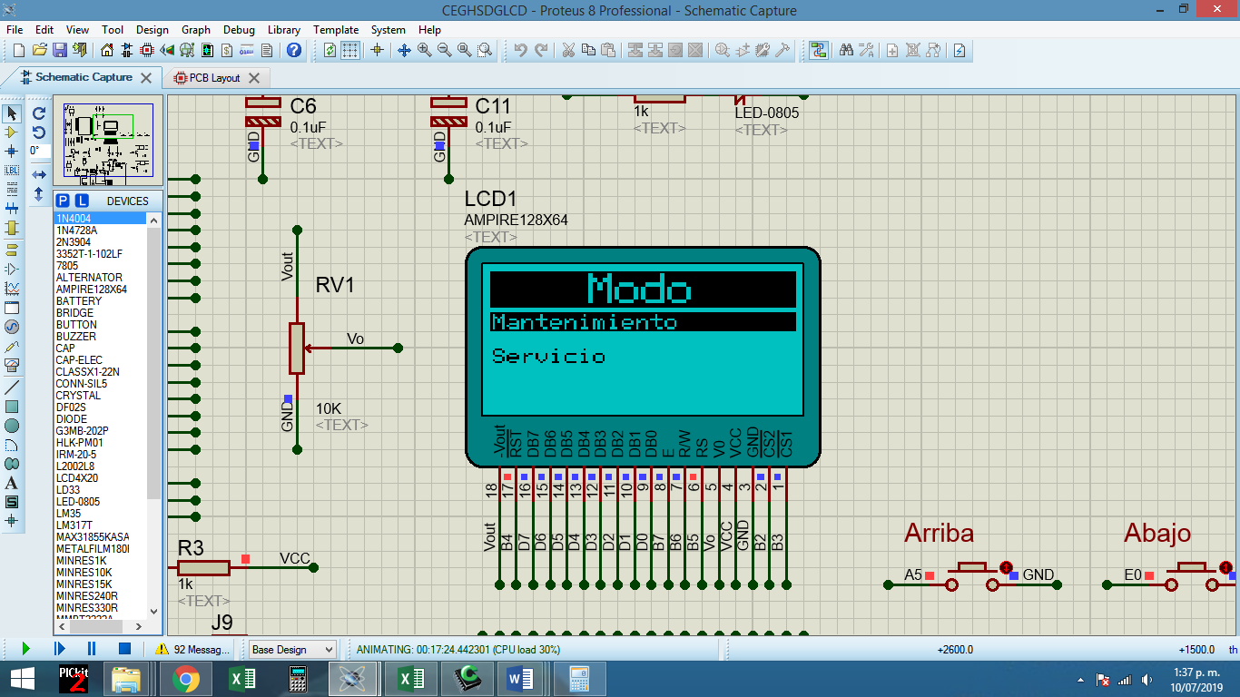

**Figura 18.Sección de modo.**

En esta sección se podrá ver el trabajo del filtro en horas, también se podrá observar el trabajo de luz UV en horas de uso, además de esto la luz blanca permanecerá encendida para realizar la limpieza de la cabina y/o mantenimiento de la misma.

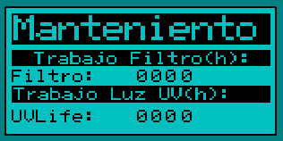

**Figura 19. Modo Mantenimiento.**

* + - 1. **Servicio**



Este menú es utilizado únicamente por el fabricante. Para mayor información contáctese con el departamento técnico de JP Inglobal en la ciudad de Bogotá (Colombia).

# NORMATIVIDAD DE BIOSEGURIDAD

**Normas de seguridad de la OSHA**

* No coma, beba, fume, aplique cosmético, ni use lentes de contacto en áreas de exposición.
* Limpie los derrames de sangre o fluidos corporales rápidamente, siguiendo el procedimiento establecido para tal fin.
* Coloque la ropa contaminada en una bolsa impermeable y amárrela fuertemente.

* Limpie, desinfecte o esterilice el equipo contaminado entre usos y antes de enviarlo para revisión o reparación.
* Reporte inmediatamente cualquier accidente con sangre o fluidos corporales y tome las medidas necesarias preventivas y correctivas.
* Dependiendo del caso, siga las medidas de aislamiento establecidas.
* Mantenga el lugar de trabajo en óptimas condiciones de higiene y aseo.
* No guarde alimentos en neveras ni en los equipos de refrigeración de sustancias contaminantes o químicas.
* No deambule con los elementos de protección personal fuera de su área de trabajo.
* Mantenga sus elementos de protección personal en óptimas condiciones de aseo, en un lugar seguro y de fácil acceso.
* Restringir el ingreso a las áreas de alto riesgo a personal no autorizado.
* Esquema de inmunización completo, especial énfasis en hepatitis B y tétanos.

# LIMPIEZA

**¡PRECAUCIÓN!**

**Nunca limpie la cámara o los componentes externos de la Cabina De flujo laminar PCR con químicos o materiales abrasivos.**

**¡ADVERTENCIA!**

**Siempre apague su Cabina De flujo laminar PCR y desconecte el cable de poder antes de realizar cualquier tipo de Limpieza.**

* 1. **Limpieza de Zona de Trabajo**

**Si aplica, asegúrese de seguir las regulaciones de bioseguridad, respecto a la liberación de microorganismos al medio ambiente.**

1. Humedezca un paño con una solución de detergente leve y agua destilada.
2. Limpie con el paño todas las áreas en las que se observe suciedad. Úselo en todas las superficies internas.
3. Con un paño seco, realice el secado de la cabina.
   1. **Limpieza de componentes externos de la Cabina de flujo laminar PCR**

Al menos una vez al mes, limpie todas las partes plásticas y metálicas de la unidad. Use un paño suave humedecido con agua o detergente leve. Si se usa detergente, remueva todo el residuo enjuagándolo con agua limpia. Asegúrese que elementos húmedos no entren en contacto con los componentes electrónicos del equipo (Display, Pulsadores) ya que puede afectar su funcionamiento e invalidar la garantía de los mismos.

# MANTENIMIENTO

El mantenimiento productivo total (TPM), mantiene en condiciones óptimas de trabajo el buen funcionamiento del equipo, cuando este se realiza de forma estricta, el funcionamiento del equipo es óptimo y útil.

El propietario es responsable de instruir al operador sobre las técnicas del TPM y así mismo solicitar un técnico capacitado para realización de intervención de alta complejidad del equipo.

En el mantenimiento preventivo se realiza una revisión de los equipos y remplazo o reparación de aquellas partes que por su estado podrían generar productos no satisfactorios. Este tipo de mantenimiento permite que el equipo opere en condiciones adecuadas de trabajo. Cuando se realiza rutinariamente, el mantenimiento resulta en una vida útil más larga para su equipo. También reduce pérdida de tiempo por interrupciones debido a fallas del equipo.

Es obligación de la entidad que adquirió el equipo seguir realizando los mantenimientos del equipo con sus respectivos registros, después de cumplido el periodo de garantía del equipo.

Los equipos deben adaptarse, ubicarse y mantenerse en un espacio donde el riesgo de error y contaminación sea mínimo.

**¡ADVERTENCIA!**

**Siempre apague su Cabina De flujo laminar PCR y desconecte el cable de poder antes de realizar el mantenimiento.**

* 1. **Mantenimiento Semanal**

Retire todo lo que se encuentre dentro de la cabina y realice la limpieza que establece en la sección 8.1.

**¡ADVERTENCIA!**

**No utilice materiales abrasivos como esponjas de acero o cepillos de acero ya que pueden dañar la cámara.**

Está prohibido utilizar elementos húmedos en el panel de control, ya que pueden afectar el funcionamiento del Display y demás componentes.

* 1. **Mantenimiento Mensual**

Retire todo lo que se encuentre al interior de la cabina de flujo laminar PCR y realice una limpieza profunda tanto interna como externa de la cabina como se describe en la sección 8.

**¡ADVERTENCIA!**

**No utilice materiales abrasivos como esponjas de acero o cepillos de acero ya que pueden dañar la cámara.**

Inspeccione puntos de soldadura para verificar que no halla grietas que puedan ocasionar desprendimiento.

Revise el estado mecánico de los botones y el funcionamiento del display.

* 1. **Mantenimiento Anual**

Verifique y ajuste todas las conexiones de tornillo en la caja de control.

Verifique el estado del filtro, de ser necesario reemplacelo.

Inspeccione puntos de soldadura para verificar que no halla grietas que puedan ocasionar desprendimiento.

Revise que el vidrio de la cabina no tenga grietas y tampoco este siendo forzado en su desplazamiento

Revise el estado mecánico de los botones y el funcionamiento del display.

Realice la verificación del estado de las luces UV.

Realice la verificación del flujo laminar del equipo.

Realice la verificación de la intensidad lumínica de las lámparas LED.

* 1. **Mantenimiento de sistemas Eléctricos y Electrónicos.**

**¡ADVERTENCIA!**

**Nunca trate de realizar este mantenimiento usted mismo, contrate personal calificado para este servicio y tenga en cuenta las cláusulas de garantía del equipo.**

**¡ADVERTENCIA!**

**Siempre apague su Cabina De flujo laminar PCR y desconecte el cable de poder antes de realizar cualquier mantenimiento.**

Una vez al año para mantener la integridad del sistema eléctrico y electrónico, se debe realizar la inspección de todos los sistemas eléctricos y electrónicos de la Cabina de flujo laminar PCR, ya que son de vital importancia en el funcionamiento de esta. Además de realizar un monitoreo en la lectura de la temperatura, de forma que se mantengan los rangos de funcionamiento establecidos por el fabricante.

Dentro de los sistemas a revisar se destacan:

* Sistemas de protección contra cortocircuitos (Breakers, Fusibles).
* Elementos de potencia (Contactor, Guardamotor).
* Sistema de control electrónico (PCB).
  + 1. **Esquema Eléctrico y Electrónico**

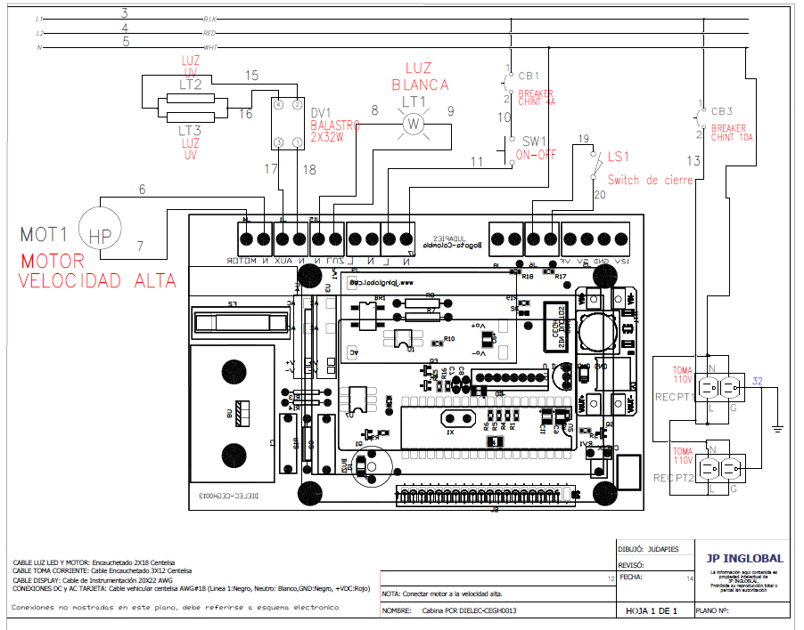

# SERVICIO

Si ocurre cualquier problema con el sistema de su Cabina De flujo laminar PCR o sus componentes individuales, no intente realizar ningún arreglo. Servicio no autorizado puede invalidar la garantía. Por favor contacte el departamento de servicio de **JP Inglobal**.

En cualquier comunicación con **JP Inglobal** por favor refiérase al número del modelo, el número de fabricación de las partes y el número de serial de la unidad.

* 1. **Solución de problemas**

**¡ADVERTENCIA!**

**Siempre apague su Cabina De flujo laminar PCR y desconecte el cable de poder antes de realizar cualquier mantenimiento.**

Como con cualquier equipo, a veces se presentan dificultades. Si experimenta algún problema con la operación de su Cabina De flujo laminar PCR consulte la siguiente lista de síntomas. Puede ser capaz de resolver la situación usted mismo de manera fácil y rápida.

Si el problema no se encuentra en la lista, o si las soluciones sugeridas no funcionan, por favor comuníquese con el centro de servicio de JP Inglobal. Aparte de las soluciones propuestas a continuación, no intente arreglar el equipo usted mismo.

|  |  |
| --- | --- |
| **Problema** | **Posible solución** |
| El Display está en blanco | * Espere un minuto, ya que el Display se refresca cada minuto, de persistir el problema, oprima la tecla reset y encienda nuevamente la cabina. |
| La cabina no enciende | * Verifique que el suministro eléctrico este dentro de los rangos establecidos. * Verifique que el equipo esté conectado correctamente al suministro eléctrico. |
| En el Display se observan caracteres extraños | * Espere a que la cabina refresque la pantalla, si el problema persiste reinicie la cabina. |
| El motor no enciende | * Verifique que el suministro eléctrico este dentro de los rangos establecidos. * Verifique que la velocidad seleccionada este como mínimo en la velocidad 1. |
| Luz UV no enciende | * Verifique que la protección frontal del equipo este ubicada correctamente en la cabina * Revise que el sensor magnético si este en el lugar indicado de la protección frontal. |

# CLAUSULA EXONERATIVA DE RESPONSABILIDAD

La empresa **JP INGLOBAL** no se hace responsable de daños ocasionados por manipulación indebida e incumplimiento de los procedimientos señalados en este manual.

Así mismo, se excluye de toda responsabilidad por daños derivados por empleo de sustancias no compatibles con el equipo y hacer caso omiso a las indicaciones aquí señaladas.

Esta garantía NO aplica si el daño es causado por incendio, accidente, uso incorrecto, descuido, ajuste o reparación incorrecta, o daño causado por la instalación, adaptación, modificación, colocación de piezas no aprobadas o reparaciones realizadas por personal no autorizado.

Esta garantía NO aplica si los sellos de seguridad se encuentran rotos o han sido violentados.

Por lo anterior se solicita a cada una de las personas que manipule este equipo, tenga conocimiento previo de este manual y siga las indicaciones que fueron cuidadosamente preparadas, para obtener el máximo provecho del equipo y evitar que se causen daños.



Cualquier inquietud acerca del equipo comuníquese con nosotros a:

**JP BIOINGENIERIA SAS**

Fabricación de equipos biomédicos y psicológicos

[comercialjp@jpinglobal.com](mailto:comercialjp@jpinglobal.com)

Tel. +57 (1) 7568668

Av. Calle 80 # 69P - 07 / Bogotá – Colombia

[www.jpinglobal.com](http://www.jpinglobal.com)